1.长按模块按钮5秒，进入WIFI配置模式，WIFI模块LED灯间隔2秒闪烁表示进入一键配置模式。进入WIFI配置模式后，，此时打开手机APP，按以下步骤操作：

连接成功后，正常工作界面如下图： 此时，屏上会显示“已连接”，如果连接不成功，请重复以上步骤。

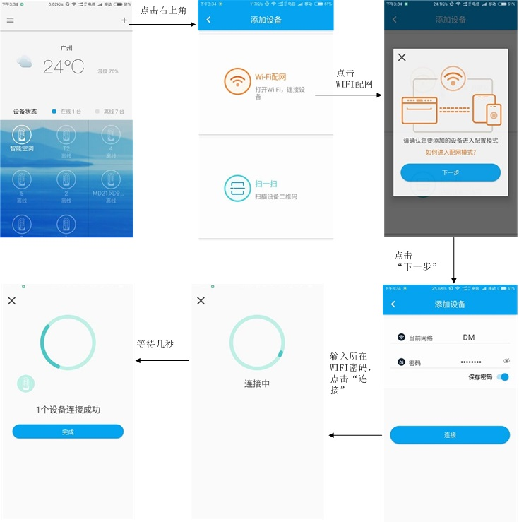2.手机操作请参考《丛云产品说明文档》

3.视频教程，软件版本界面存在一定差异，仅供参考！

http://v.youku.com/v_show/id_XMTM2Njk1NDE2NA==.html

扫二维码直达视频。

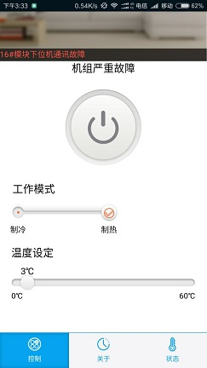附：WIFI模块LED灯用于指示Wi-Fi网络状态。  
1. 常亮表示没有连接上路由器  
2. 间隔0.5秒闪烁表示连上路由器但无法连接服务器（路由器外网异常）  
3. 间隔1秒闪烁表示无法登录到服务器  
4. 间隔2秒闪烁表示进入一键配置模式  
5. 间隔5秒闪烁表示正常登录到服务器

